Важнейшей особенностью любой вычислительной системы стало возможность проводить одни и те же вычисления много раз.

Такую возможность в программировании дают циклы.

В первую очередь циклы начинают изучать с цикла for.

Синтаксис цикла for выглядит так:

1. **for** (начальные_условия; условие_выполнения_цикла; команды_после_итерации) { тело_цикла; }

Цикл начинает выполняться с начальных условий. Тело цикла — это команды, которые будут повторяться. Каждое выполнение тела цикла называется итерацией. Команды будут повторяться до тех пор пока истинно условие выполнения цикла.

Для простоты рассмотрим работу цикла на примере:

1. <?
2. **for** ($x=0; $x<10; $x++) **echo** $x;
3. **?>**

В данном примере, перед первым выполнением переменной $x присваивается значение 0 ($x=0). Перед каждой итерацией проверяется выполнение условия ($x<10) если условие истинно, то выполняется тело цикла, в нашем примере тело цикла состоит из одной команды echo $x, которая выводит значение переменной $x. После выполнения всех команд из тела цикла выполняется действие, которое указано третьем параметром в цикле ($x++ — данная синтаксическая конструкция прибавляет к текущему значению переменной $x единицу).

Таким образом, в результате выполнения данного примера на странице будет выведено 012345678910.

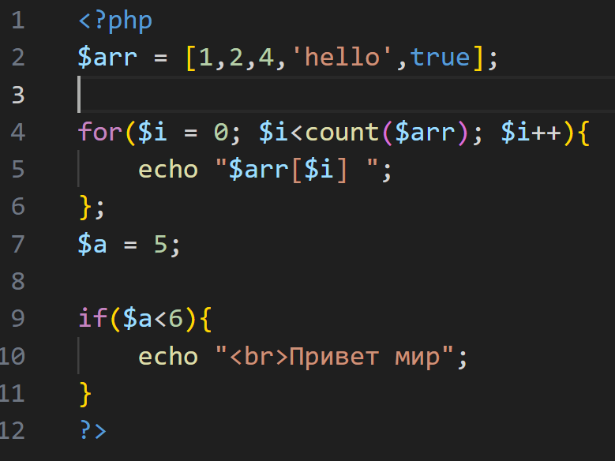

**Задание 1**

Составьте программу выводящую квадраты чисел от 4 до 9. Модернизируйте программу чтобы можно было с помощью переменных указывать диапазон чисел, для которых нужно выводить квадраты. Добавьте вывод квадратов чисел в виде таблицы HTML.

Для справки: Таблицы в HTML создаются тегом <table> закрывающий тег </table> обязателен. Строки таблицы размечаются тегами <tr></tr>. Внутри строк располагаются ячейки, создаваемые тегами <td> и </td>

**Задание 2**

Составьте программу, выводящую таблицу умножения числе от 4 до 9.

**Задание 3**

Дан массив с элементами **2, 5, 9, 15, 0, 4**. С помощью цикла **for** и оператора **if** выведите на экран столбец тех элементов массива, которые больше **3-х**, но меньше **10**.

**Задание 4**

Дан массив с числами. Числа могут быть положительными и отрицательными. Найдите сумму положительных элементов массива.

**Задание 5**

Дан массив с элементами **1, 2, 5, 9, 4, 13, 4, 10**. С помощью цикла **for** и оператора **if** проверьте есть ли в массиве элемент со значением, равным 4. Если есть - выведите на экран 'Есть!' и выйдите из цикла. Если нет - ничего делать не надо.

**Задание 6**

Дан массив числами, например: [10, 20, 30, 50, 235, 3000]. Выведите на экран только те числа из массива, которые начинаются на цифру **1**, **2** или **5**.

**Задание 7**

Дан массив с элементами **1, 2, 3, 4, 5, 6, 7, 8, 9**. С помощью цикла **for** создайте строку **'1-2-3-4-5-6-7-8-9-'**.

**Задание 8**

Составьте массив дней недели. С помощью цикла **for** выведите все дни недели, а выходные дни выведите жирным.

**Задание 9**

Составьте массив **дней недели**. С помощью цикла **for** выведите все дни недели, а **текущий** день выведите *курсивом*. Текущий день должен храниться в переменной **day**.

**Задание 10**

Дано число **n=1000**. Делите его на **2** столько раз, пока результат деления не станет меньше **50**. Какое число получится? Посчитайте количество итераций, необходимых для этого (*итерация* - это проход цикла), и запишите его в переменную **num**.